УПРАВЛЕНИЕ ОБРАЗОВАНИЯ АДМИНИСТРАЦИИ Г.РЕУТОВ
Муниципальное бюджетное общеобразовательное учреждение
«Средняя общеобразовательная школа №1»
Московская область, 143966 телефон (факс) (495) 528-04-57
г. Реутов, ул. Лесная, д.12 shkolar1@mail.ru
«Согласовано» «Утверждаю»
Зам. директора по УВР Директор МБОУ «СОШ №1»
Боровкова Л. Ю. Бедрань О.А.
«__»____________2014г. «__»_____________2014г.

Конспект внеклассного мероприятия
«Эрудит (на материале английского и немецкого языков)»
ко «Дню открытых дверей»
17 апреля 2015 года
Разработано
учителем 2-х иностранных языков
Щепетинниковой Н.Н.

Цели:
Образовательные: тренировать изученные лексические единицы.
Развивающие: развивать умения и навыки монологической устной речи.
Воспитательные: мотивировать детей на изучение иностранного языка как нового средства общения, способствовать расширению кругозора.
Методы обучения: словесный, наглядный, практический.
Формы организации познавательной деятельности: общеклассная, групповая.
Межпредметные связи: история, окружающий мир, русский язык.
Техническое и программное обеспечение: компьютер,проектор, интерактивная доска, программа PowerPoint.
Весь класс делится на группы, в зависимости от того, какой язык изучают ребята. В группе может быть 4-5 человек. Количество групп неограничено. Каждая группа имеет название (можно использовать различные цвета: красные, зелёные, синие…)

ХОД МЕРОПРИЯТИЯ
- Рассказ о Вавилонской башне
Давным-давно все люди говорили на одном языке и жили в одном большом городе Вавилоне. Решили
они однажды построить в центре города высокую- превысокую башню, чтобы её было видно издалека, и чтобы люди, которые покидают город, легко могли найти путь обратно. Строительство началось. Башня становилась всё выше и выше. Увидел это Бог и испугался, что башня достигнет его владений. Послал он тогда к людям своих помощников, и сделали они так, что люди перестали понимать друг друга. Один просит у другого кирпич, а тот подаёт ему камень. Так и осталась башня люди, которые поселились недалеко, могли ещё понять друг друга. Теперь мы такие языки называем родственными.

Teacher: И сегодня, ребята, мы хотим показать вам, что английский и немецкий языки похожи, это родственные языки.
II. Соедини правильно
- Задание для учащихся:
man bruder
house klasse
book nase
class lampe
nose buch
lamp haus
brother man
2. Задание Соедините картинки и слова на немецком языке:
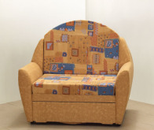
der Mann das Sofa das Brot der Tiger der Hase

3. Задание Соедините картинки и слова на английском языке:

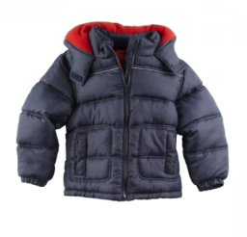
jacket school cat
III. Работа по станциям
Станции-столы подготавливаются заранее. На каждом столе лежат задания для учащихся в конвертах. Каждая группа берёт конверт, отмеченный её цветом. Группы проходят по станциям в любом порядке.
1 станция. Цветная.
Сначала повторим название цветов и найдем похожие по звучанию на обоих языках.
Цвет : Color- die Farbe
Rot- red (красный), blau-blue (голубой), gelb – yellow (желтый), grün-green (зелёный), schwarz-black (черный), brau-brown (коричневый), weiß-white (белый), grau - grey (серый)
На столе находятся конверты и стаканчики с цветными карандашами.
Учащиеся должны разукрасить картинку 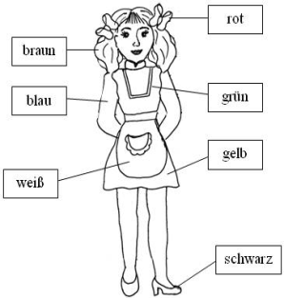
Названия цветов подбираем на обоих языках, например blue – blau, red–rot, green–grünи др. Побеждает та команда, которая сделает это задание первой.
2 станция. Семейная.
На столе находятся конверты и клей-карандаши.
В конверте лежит листок, изображающий семейное древо с пустыми окошечками. Под окошечками написаны члены семьи надвух языках. Здесь же в конверте лежат картинки с изображениями членов семьи. На обороте картинок имеются подписи, с названиями членов семьи по-русски. Ребята должны приклеить картинки на древо согласно подписям. Побеждает та команда, которая сделает это задание первой.
die Eltern: родители parents
der Vater отец father
die Mutter мать mother
die Kinder: дети children
der Sohn сын son
die Tochter дочь daughter
der Bruder брат brother
die Scwester сестра sister
die Großeltern: Grandparents
der Großvater дедушка grandfather
die Großmutter бабушка grandmother
3 станция. Интеллектуальная.
На столе находятся конверты. В каждом конверте бумажные полоски с однотипными пословицами по-русски, по-английски и по-немецки. Задача учащихся подобрать к русской пословице иностранные. Пословицы подбираем, чтобы слова в них были созвучны на обоих языках.
• Не всё золото, что блестит.
Es ist nicht alles Gold, was glänzt.
All that glitters is not gold.
• Конец – делу венец.
The end crowns the work.
Das Ende krönt das Werk.
• Старый друг лучше новых двух.
An old friend is better than two new ones.
Ein alter Freund ist zwei neue wert.
4 станция. Познавательная.
В каждом конверте находится минитекст и вопросы к нему. Победит та, которая сделает правильно и быстро эти два задания.
- Прочитай текст и выполни задание. Какие предложения встретились в тексте.
Ich heiße Anna Miller. Ich bin 10 Jahre alt. Ich komme aus Köln. Ich lerne im Gymnasium. Meine Familie ist groß. Das sind die Mutter, der Vater, der Großvater und die Großmutter. Meine Schwester heißt Monika. Sie ist 12 Jahre alt. Mein kleiner Bruder heißt Peter. Er ist 5 Jarhe alt. Unsere Familie ist lustig. Wir sind tanzen und singen.
- Я учусь в гимназии.
- Мне 8 лет.
- Мы танцуем и поём.
- Моя семья маленькая.
- Я приехала из Берлина.
- Мою маму зовут Моника.
- Наша семья весёлая.
- Моя бабушка играет на пианино, а я играю на флейте.

IV. Проверка выполненных заданий
1. На экране отображается правильно раскрашенная девочка, вслух произносятся цвета по-русски, по- английски и по-немецки.
2. На экране отображаются правильно заполненные семейные древа и также вслух на трёх языках произносятся названия членов семьи.
3. На слайде проецируются поговорки на трёх языках, произносятся вслух, делается упор на созвучные слова.
4. Задание четвёртой станции проверяется устно. Представители команд отвечают по-русски на вопросы к текстам.

V. Разгадай кроссворд
Задание для всех команд. Слова в кроссворде имеют одно и то же значение в английском и немецком языках и пишутся одинаково

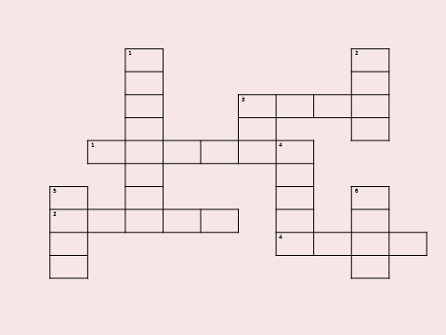
По вертикали:
1. Любимая игрушка современных детей (computer)
2. Животное – серый хищник (wolf)
3. Транспортное средство (bus)
4. Полосатая дикая кошка (tiger)
5. Парная часть тела (hand)
6. Кувшин для цветов (vase)
По горизонтали:
1. Летний месяц (summer)
2. Весенний месяц (april)
3. Спортивный снаряд для игры в футбол (ball)
4. Красивый цветок (rose)

